Fête de la Nature 2023
A l’occasion de la Fête de la Nature, évènement annuel national qui se tiendra du 24 au 29 mai 2023, la commune d’Evran, engagée dans la préservation de la biodiversité, souhaite sensibiliser les habitants sur des espèces emblématiques : les hirondelles et les martinets. Ces espèces protégées, sont en nette diminution sur tout le territoire français, il est donc particulièrement important de suivre l’évolution du nombre d’oiseaux présents sur notre territoire et de préserver les nids existants.
2 animations dédiées au comptage des nids d’hirondelles seront organisées à Evran :
- vendredi 26/05 après-midi avec des classes des 2 écoles de la commune. Animée par des bénévoles du Groupement d’Etudes Ornithologiques des Côtes d’Armor et l’association Vivarmor Nature, cette opération a pour objectif de sensibiliser les enfants au rôle essentiel de ces oiseaux dans notre environnement et à la nécessité de préserver les populations existantes, déjà fortement réduites. Les enfants participeront au comptage des nids présents dans le bourg.
- samedi 27/05 de 10h à 12h dans les villages de La Ville Thual et Grasbuisson : cette opération d’aide à l’identification des oiseaux et de comptage des nids est ouverte à tous et sera animée par une élue avec l’appui d’un habitant de ces villages, sensible à la préservation de ces espèces, et déjà impliqué dans leur suivi.
Tous les habitants sont invités à se joindre à cette 2ème opération dont l’objectif est d’apprendre à identifier ces oiseaux et de sensibiliser les évrannais à l’importance du maintien de ces populations dans nos bourgs et campagnes et aux moyens existants pour favoriser l’installation de nouveaux nids.
Sur ce sujet très important de la préservation de la petite faune de nos territoires et l’intégration de la préservation de la biodiversité dans tout projet de travaux, la commune a établi une brochure d’information disponible en mairie ou en ligne sur le site internet d’Evran :
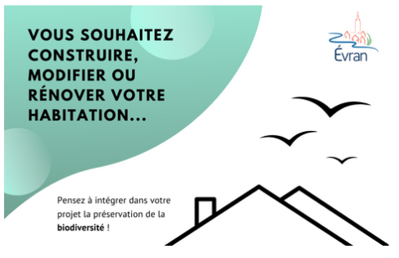

VISUELS DISPONIBLES :

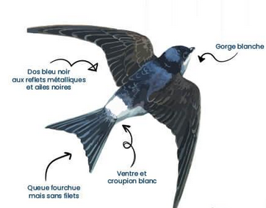 |  | 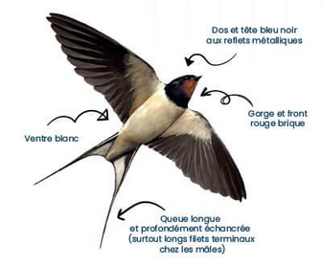
Hirondelle de fenêtre :  Niche à l’extérieur, sous l’avancée de toit. Très présente dans le bourg d’Evran.  Très reconnaissable avec sa bande blanche au bas du dos. |  | Hirondelle rustique :  Niche à l’intérieur d’un bâtiment (grange…)  Présente principalement en campagne.
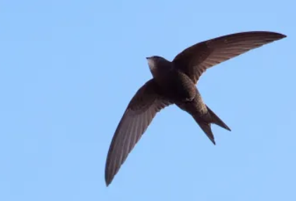
Martinet noir :
Niche dans les cavités de mur ou sous les toits.
Queue plus courte que les hirondelles et ailes en forme d’arc.
Ne se pose jamais (sauf pour couver et nourrir ses petits) !

